练习十
班级 姓名
1.直接写出得数。
50×20= 6×500= 70×900=
400×30= 20×800= 900×3=
2.用竖式计算。
67×189 260×14 308×70 80×450

3.根据14×3=42，写出下面各题的得数。
149= 14×15= 14×30= 14×90=

4. (1)一种篮球运动服的单价是130元/套,长兴小学买40套这样的运动服,一共要付多少元?

(2)甲、乙两地间的公路长595千米。一辆汽车从甲地开往乙地用了7小时,它的平均速度是多少千米/时?

(3)小雨步行的速度是65米/分,他从家到剧院要走975米,需要多少分钟?

5.自行车运动员每天要骑车训练10小时,行300千米。某位运动员连续训练20天,一共要行多少千米?

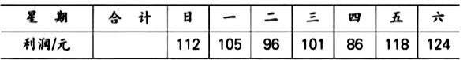
6.为了了解出租车的营运利润,李强对一辆出租车的营运情况做了一周的跟踪调查,结果如下:

按这一周每天利润的平均教计算, 一辆出租车一个月(30天)可以获得利润多少元?

7.先算出左边各题的积，再填写右表。
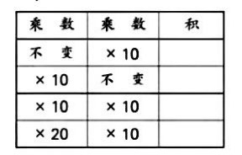
80×4=
80×40=
800×4=
800×40=
1600×40=
你有什么发现？

8.在□里填合适的数字。

